Роспотребнадзор сообщил

о правилах проведения ЕГЭ в школах
Текст: Ирина Невинная
В этом году школьников, проходящих итоговую аттестацию, уже не обязательно рассаживать в шахматном порядке с соблюдением полутораметровой дистанции, но, тем не менее, требования по минимизации контактов между детьми пока сохраняются. Об этом сообщили сегодня в Роспотребнадзоре, напомнив об основных правилах при подготовке и проведении экзаменов.
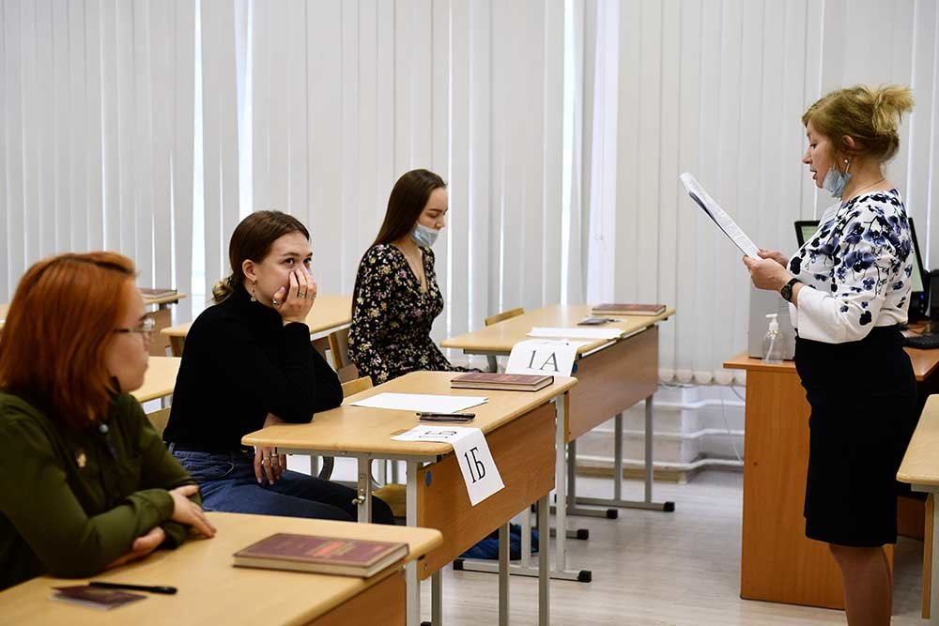
Фото: Павел Лисицын / РИА Новости
Отменено требование по закреплению за каждым классом отдельного учебного кабинета, а также необходимость соблюдать в классах, где идет аттестация, социальную дистанцию между школьниками не менее 1,5 метров (рассаживая их зигзагообразно по 1 человеку за партой).
При этом сохраняются другие противоэпидемические требования:
- составление графиков явки школьников на итоговую аттестацию (чтобы минимизировать контакты между детьми),
- члены экзаменационных комиссий должны быть в масках,
- классы, где проводятся экзамены, должны регулярно проветриваться и убираться с применением дезинфицирующих средств.
Кроме того, при проведении итоговой аттестации не допускается проведение более одного экзамена в день. А при проведении ЕГЭ по предметам по выбору учеников допускается проведение экзаменов через день, сообщили в Роспотребнадзоре.
"При продолжительности экзамена от 4 часов и более обучающиеся обеспечиваются питанием. Независимо от продолжительности экзамена обеспечивается питьевой режим. Время ожидания начала экзамена в классах не должно превышать 30 минут", - говорится в сообщении ведомства.

